
LA TRIBUNE APTS Montérégie-Centre

Édition des Fêtes
Décembre 2024- Numéro 12

Mot de la présidente
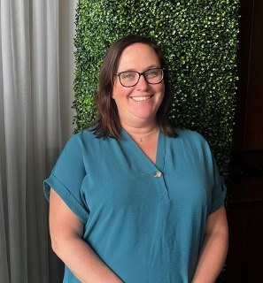
Quelques sujets en vrac, pour vous tenir au courant des enjeux de l’heure!

Double emploi
Vous vous demandez peut-être combien de salariés en Montérégie-Centre (tous syndicats confondus) ont reçu des lettres leur demandant de faire un choix entre 2 postes. Au total, 222 personnes sont en situation de double emploi, comme 24 ont des postes qui une fois additionnés comportent un nombre d’heures supérieur à une semaine normale de travail, elles devaient effectuer un choix afin de conserver un seul poste. Heureusement, le gouvernement a reporté à décembre 2025 la prise de décision pour permettre aux personnes concernées de se préparer à cette transition.
Primes
Comme plusieurs d’entre vous le savent, une nouveauté de la convention collective prévoit que certaines primes soient désormais calculées selon un principe de paliers.
Les membres travaillant à temps complet ont accès à un pourcentage de prime plus élevé que ceux à temps partiel. Ce que les négociateurs du gouvernement n’avaient pas prévu, c’est que les systèmes informatiques ne sont pas aussi « souples » que leur imagination. La programmation de ces nouvelles notions s’avère très complexe. Des griefs ont été déposés, réclamant de l’intérêt sur les montants qui vous sont dus. Ma plus grande inquiétude c’est qu’une fois que le « système informatique » sera configuré… Comment pourrons-nous vérifier que les calculs sont bons? Vous devrez être vigilant.e.s et nous rapporter toutes les irrégularités que vous remarquerez.
Retour à l’austérité? Appel à la vigie
Compressions budgétaires et gel d’embauches : voilà des annonces qui ont marqué les dernières semaines. Si vous suivez un peu les actualités, il a été question de ces deux sujets. Cette fois-ci, la commande de se serrer la ceinture est venue directement du Conseil du Trésor, et non du ministère de la Santé et des Services sociaux. Il faut donc en comprendre qu'il sera plus difficile de renverser la vapeur. Une question demeure : comment un gel d’embauche peut-il se faire sans affecter les services à la population?
J’ai réussi à obtenir quelques réponses lors d’une rencontre intersyndicale, les embauches externes sont interdites, mais les déplacements entre les CISSS sont encore possibles.
Les centres d’activités dits administratifs pourront toujours embaucher, comme les services de la paie, la gestion des horaires et des activités de remplacement, ainsi que la centrale de rendez-vous.
Quant aux postes de la catégorie 4 APTS, ils sont très peu touchés. On m’a toutefois mentionné que certains postes d’APPR en Santé publique pourraient voir leur affichage retardé.
Si vous avez des inquiétudes ou êtes témoins de situations qui découlent directement des compressions budgétaires, veuillez communiquer avec nous rapidement. Votre collaboration à cette vigie est essentielle pour nous aider à défendre les services à la population de la Montérégie.
Je vous souhaite un excellent temps des Fêtes. Prenez du temps pour vous, prenez aussi du temps en famille, et allez jouer dehors! Cette année, mon objectif est de convaincre mes enfants de vivre des moments de déconnexion. En fait, c’est ma seule demande pour Noël ! Le bonheur se trouve dans les petits moments partagés avec ceux qu’on aime. C’est peut-être cliché, mais le temps de qualité vaut bien plus qu’un amoncellement de « bébelles », c’est ce que mes parents et mes grands-parents m’ont appris et j’en suis très reconnaissante.
Joyeuses fêtes à tou.te.s !

Mélanie Leblanc, présidente

Mot de votre représentante nationale
Le 27 novembre dernier, nous avons rencontré votre PDG, Mme Maryse Poupart, afin de lui transmettre vos préoccupations en lien avec le projet de loi 15 (PL15) et donc, la création de Santé Québec. Rappelez-vous qu’au cours de l’été, nous avons fait le tour de nos sites et nous vous demandions quelles étaient vos craintes, préoccupations et questions à ce sujet. Vous avez été nombreux à répondre, et c’est ainsi que nous avons pu ressortir les huit éléments qui revenaient le plus fréquemment. Sous le thème « Santé QC, ce n’est pas de la tarte », nous avons livré cette affiche à notre PDG.
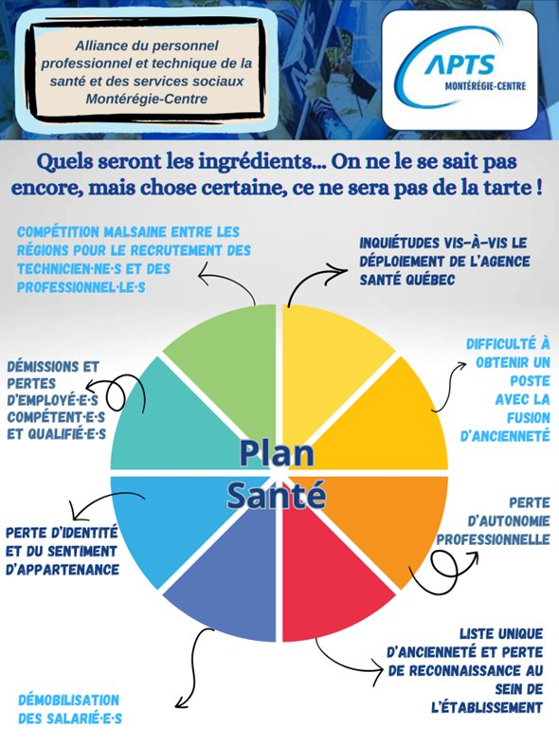
Mme Poupart s’est montrée réceptive et à l’écoute du partage que nous avions à lui faire en votre nom. Elle et son équipe sont bien conscientes que cette nouvelle fusion peut soulever bien des questionnements. Le manque de communication est une cause de désinformation, et les rumeurs peuvent également créer de la confusion. Il y aura des moyens de communication qui seront mis en place de la part de l’employeur, entre autres, des rencontres avec les syndicats aux deux semaines.
Plusieurs autres étapes restent à venir. Soyez assuré.es que nous serons vigilant.es et que nous transmettrons systématiquement à l’employeur les enjeux qui se présenteront tout au long de cette transition. Maintenant, n’hésitez pas à partager tous vos changements ou préoccupations en lien avec Santé Québec. Comme nous l’avons mentionné, la création de cette société d’État « ce ne sera pas de la tarte », mais notre cheval de bataille des prochains mois sera que vous vous y retrouviez et que vous soyez bien informés.
Isabelle Mantha, représentante nationale APTS pour la Montérégie-Centre
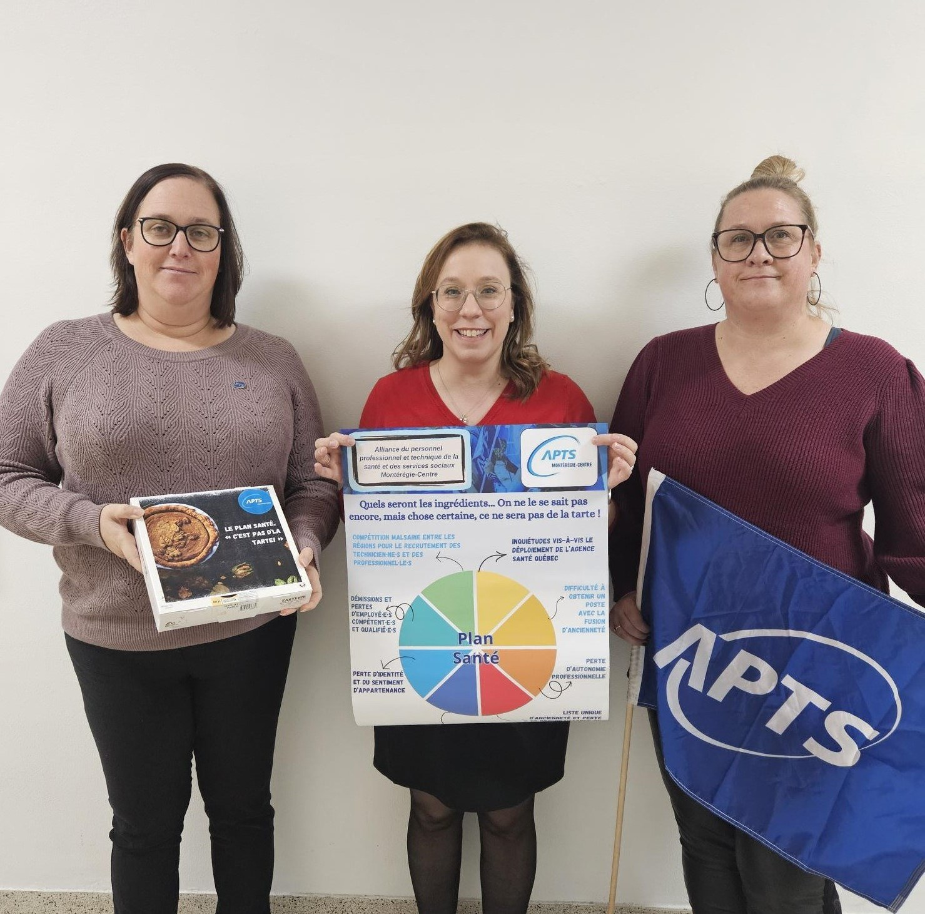

Mot de votre personne conseillère
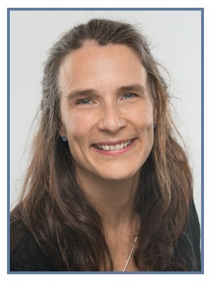
RÉGIME DE RETRAITE DU PERSONNEL EMPLOYÉ DU GOUVERNEMENT ET DES ORGANISMES PUBLICS
Le RREGOP en évolution
Le Régime de retraite du personnel employé du gouvernement et des organismes publics (RREGOP) a vu le jour en 1973, à la suite de l’adoption d’une loi par l’Assemblée nationale. Cette loi autorisait la Commission administrative des régimes de retraite et d’assurances (aujourd’hui connue sous le nom de Retraite Québec) à administrer ce régime. Au fil du temps, la loi et les diverses réglementations s’y rapportant ont été modifiées afin de moderniser divers aspects du régime. Lorsque le RREGOP a été créé, seuls les titulaires de poste pouvaient y contribuer. En 1987, les non-titulaires de poste ont été intégrés au régime, ce qui leur a permis d’effectuer le rachat des périodes pendant lesquelles ils n’avaient pas contribué. D’autres modifications ont eu pour effet de simplifier le paiement des cotisations dans le cas de courts congés sans solde ou partiels sans solde.
Certaines modalités, comme l’exonération de cotisation lors de périodes d’invalidité et de congés de maternité, ainsi que celles applicables lors de la retraite progressive, offrent des avantages significatifs aux personnes participantes. Par ailleurs, diverses ententes de transfert conclues avec d’autres régimes de retraite, tant au Québec qu’ailleurs au Canada, permettent à une personne qui change d’emploi de transférer ses années de service vers le RREGOP ou vers le régime de retraite de son nouvel employeur. Les personnes participantes en début de carrière n’y voient souvent qu’un coût, pour ensuite s’apercevoir avec les années que ce régime de retraite représente un avantage indéniable, qui bonifie nos conditions de travail. L’évolution et les caractéristiques du RREGOP reflètent les valeurs d’une société moderne.
Dans l’idéal, un tel régime de retraite serait accessible à l’ensemble de la population québécoise !
SAVIEZ-VOUS QUE….
Votre régime de retraite prévoit l’exonération des cotisations en cas d’absence du travail lorsque vous êtes admissible à :
• L’assurance salaire
• Une indemnité de revenu de la CNESST
• Une indemnité de la SAAQ
• Une indemnité de la Direction de l’indemnisation des victimes d’actes criminels (IVAC)
• Un retrait préventif
• Un congé de maternité
Bien que la participation au régime de retraite soit maintenue, l’obligation de verser des cotisations est suspendue dans ces situations. En principe, pour ces événements, la période maximale d’exonération des cotisations est de trois ans. En cas de retour au travail progressif, vous cotiserez au RREGOP pour les heures travaillées, et aurez droit à l’exonération des cotisations sans perte de droits pour les heures d’absence couvertes par l’assurance salaire. Toutefois, certaines particularités s’appliquent, entre autres dans les cas de santé et de sécurité du travail (SST). Pour toute situation particulière, il est recommandé de consulter une conseillère ou un conseiller de l’APTS.
À noter que pendant un congé de paternité ou un congé pour adoption, les cotisations au régime de retraite se poursuivent comme si la personne était au travail. Ainsi, un congé pour adoption n’aura aucun impact sur la rente de retraite qui sera versée ultérieurement.
SAVIEZ-VOUS QUE…. Vous pouvez procéder au rachat d’une période d’absence sans salaire.
Les absences sans salaire de 30 jours et moins, ainsi que les absences partielles sans salaire représentant 20% ou moins d’un poste à temps complet, n’exigent plus de rachat, puisque les cotisations sont prélevées automatiquement. La cotisation est déduite au retour dans le cas du congé de 30 jours et moins et la personne bénéficiant d’un congé partiel sans solde de 20% ou moins d’un poste à temps complet continue à contribuer au régime de retraite comme si elle était à temps complet.
Par ailleurs, certaines conventions collectives, dont celle de l’APTS, permettent à une personne en absence sans salaire de plus de 30 jours, ou en absence partielle sans solde dépassant 20 % d’un poste à temps complet, de maintenir sa participation au régime. Elle doit alors payer les cotisations exigées. Pour exercer ce droit, elle doit en convenir préalablement avec son employeur (article 26.05 de la Convention collective APTS 2023-2028).
SAVIEZ-VOUS QUE…. Le régime de congé à traitement différé est un congé autofinancé où le paiement d’une partie du salaire de la personne a été différé pendant une période déterminée, selon la durée du congé et l’étalement choisis. Selon les modalités prévues dans une entente avec l’employeur, le revenu peut varier entre 70% à 90% de la rémunération habituelle. La cotisation au RREGOP est calculée en fonction du pourcentage du salaire reçu tout au long de l’entente. En revanche, tout en ne contribuant que partiellement au régime, la personne bénéficie des mêmes accumulations (admissibilité et calcul) que si elle recevait la totalité de son salaire (Article 27 de la Convention collective APTS 2023-2028).
SAVIEZ-VOUS QUE…. Le programme de retraite progressive permet à une personne salariée à temps complet, ou à temps partiel travaillant plus de 40% d’un temps complet, de réduire leur temps de travail dans les dernières années précédant leur retraite (Article 41 de la Convention collective APTS 2023-2028).
L’avantage principal de ce programme est que la personne salariée peut diminuer ses heures de travail sans impacter son service pour le calcul dans son régime de retraite. Ainsi, elle se voit créditer, aux fins de l’admissibilité à une rente et du calcul de celle-ci, le service à temps plein ou à temps partiel qu’elle effectuait avant le début de l’entente.
UN RAPPEL….
Deux nouveautés concernant votre régime de retraite ont été intégrées à votre convention collective 2023-2028, en vigueur le 16 juin 2024.
- L’augmentation de l’âge maximal de participation au RREGOP est passée de 69 à 71 ans
- L’entente initiale de retraite progressive peut désormais être prolongée jusqu’à 7 années.
(ARTICLE 41.04 2) – Programme de retraite progressive - Durée de l’entente de prestation de travail.
La personne salariée peut convenir avec son Employeur, par écrit, et plus de six (6) mois avant la fin de l’entente, de prolonger cette entente. Toute prolongation doit être de minimum douze (12) mois et de maximum soixante (60) mois. Malgré toute prolongation, la durée totale de l'entente ne peut pas excéder sept (7) années.
Sophia Chrétien, personne conseillère

Mobilisation et action sociopolitique

La mobilisation et l’action sociopolitique
Le syndicalisme, c’est entre autres le droit à la syndicalisation, à la liberté syndicale et la défense des droits des travailleur·euse·s, liés à l’application de leur convention collective. Cependant, un autre volet important s’inscrit dans les valeurs de l’APTS : la prise en compte des enjeux sociaux, tant pour ses membres que pour la société civile. Les groupes sociaux et syndicaux ne vivent pas en vase clos ; ils font tous partie de systèmes interreliés.
C’est pour cette raison que, depuis quelques années, des liens se sont tissés entre le comité exécutif local APTS Montérégie-Centre et des organismes communautaires de la région. Notre politique de dons annuelle, la Collecte du cœur, les actions de mobilisation en collaboration avec le secteur de l’enseignement (bourses Avenir Québec), en sont de bons exemples. L’itinérance est l’un de ces enjeux sociaux qui occupent une place importante dans les médias. Selon Centraide du Grand Montréal : « L'itinérance est la forme la plus extrême et la plus manifeste de l'exclusion sociale. Vivre en situation d'itinérance, c'est vivre l'exclusion sous plusieurs formes : exclusion du travail, du logement, de la famille. » Cet enjeu, déjà préoccupant, est devenu encore plus pressant depuis la pandémie. Le confinement, le manque de ressources et la pénurie de logements sociaux n’aident en rien à mettre un frein à l’exclusion et la stigmatisation des personnes en situation d’itinérance.
En septembre dernier, nous avons reçu une invitation à assister à la cérémonie d’inauguration de la ressource d’hébergement Le 240, à Saint-Jean-sur-Richelieu. Cette nouvelle ressource d’hébergement d’urgence, l’unique dans la région du Haut-Richelieu, « s’adresse à une clientèle itinérante chronique ou épisodique mixte de 18 ans et plus. La durée du séjour est de plus ou moins 30 jours. Ils y sont soutenus par des intervenants présents 24/7 afin de les accompagner dans leurs différentes démarches visant principalement à les relocaliser en les jumelant à un intervenant en stabilité résidentielle avec accompagnement (SRA) provenant du réseau ou du communautaire. » Le 240 offre ses services tant aux hommes qu’aux femmes. Ma collègue Caroline Sergerie et moi-même avons été touchées par la volonté de la communauté johannaise à mettre en place cette ressource essentielle, malgré les embûches rencontrées. Nous avons également été émues par les témoignages des usager·ère·s qui ont pu bénéficier des services depuis l’ouverture en avril 2024.
Un syndicat est également un acteur de changement, un contre-pouvoir capable d’agir non seulement sur nos conditions de travail, mais aussi sur la société civile. Utilisons notre réseau d’influence pour impacter et orienter les décisions politiques des gouvernements à tous les paliers, élus par la population. Ces institutions détiennent un grand pouvoir, toutefois la contrepartie est de prendre des décisions qui représentent les intérêts de la population.
Petit rappel, la thématique de notre politique de don cette année est la lutte contre l’itinérance. Si vous souhaitez en connaître davantage sur le sujet, je vous encourage à lire l’article consacré à ce sujet dans le journal.
Références :
https://www.centraide-mtl.org/blogue/itinerance/#:~:text=L'itin%C3%A9rance%20est%20la%20forme,du%20logement%2C%20de%20la%20famille.
https://actionsdependances.org/hebergement-durgence/#contact
Julie Béland, directrice à la mobilisation et à l'action sociopolitique

Journées fériées 2024-2025
- Mercredi 25 décembre : Noël (F05)
- Jeudi 26 décembre : Lendemain de Noël (F06)
- Mercredi 1er janvier : Jour de l'An (F07)
- Jeudi 2 janvier : Lendemain du jour de l'An (F08)
- Lundi 3 mars : Premier lundi de mars (F09)
Saviez-vous que … ?
Selon la convention collective nationale, article 21.02 :
« Remise du congé férié
Lorsque la personne salariée est tenue de travailler un (1) de ces jours fériés, l’Employeur lui accorde un congé compensatoire dans les quatre (4) semaines qui précèdent ou qui suivent le jour du congé férié, à moins que la personne salariée l'ait accumulé dans une banque si une telle possibilité a été convenue par les parties locales. Si le congé compensatoire payé n'est pas accordé à l'intérieur du délai ci-haut prévu et que la personne salariée n'a pas accumulé le congé dans une banque, elle reçoit, en plus de son salaire pour son jour de travail, l'équivalent d'un jour de travail à taux double. »


Affichages 2025


Promotion des professions : Intervenant.e en soins spirituels
Titre d’emploi : Intervenant.e en soins spirituels

Un bon matin, Monsieur L., qui se trouve en CHSLD depuis quelques semaines, est visité par une personne qui se présente comme un professionnel du domaine de la santé et qui a le titre d’intervenant en soins spirituels (ISS). Mr. L. est intrigué et pose des questions à l’ISS pour mieux comprendre son rôle.
Le même jour, Madame R., récemment hospitalisée, et ayant reçu un diagnostic qui vient de bouleverser sa vie ainsi que celle de ses proches, est informée par le médecin traitant que, si elle le désire, elle peut rencontrer l’ISS pour avoir du soutien moral et être accompagnée dans ce moment difficile. Mme R. n’a jamais entendu parler de ce titre et hésite à accepter cette proposition. Ainsi, pour beaucoup de personnes, la présence d’un intervenant en soins spirituels dans un milieu de santé et d’hébergement représente une surprise, et des questionnements surgissent automatiquement. En quoi cette personne peut-elle m’être utile ? Dans quel contexte peut-on demander son accompagnement et quelles sont les limites de son intervention professionnelle ?
Seriez-vous en mesure de répondre aux interrogations de M. L. et Mme R. ?
Par ces vrais ou faux, testons vos connaissances !
Affirmation 1 : Les ISS détiennent une formation universitaire : VRAI
Les ISS ont suivi une formation universitaire clinique spécialisée en soins spirituels. Le parcours académique des ISS inclut l’obtention d’un baccalauréat en théologie, en sciences religieuses ou d’un DESS en spiritualité et santé. Cette formation comprend un stage clinique dans l’une de nos installations (hôpital, CHSLD, MDA ou MSP). Les ISS font ainsi partie de l’équipe de soins et travaillent en collaboration avec les autres professionnel∙lle∙s du milieu de la santé. Ils sont appelés à contribuer, grâce à leur expertise, dans des cas cliniques où la dimension spirituelle interfère avec le plan de soins.
Affirmation 2 : Les ISS remplacent les anciens titres d’emploi d’aumônier et d’agent de pastorale : VRAI
Depuis 2011, il y a eu un passage d’un service pastoral majoritairement catholique à un service de soins spirituels. Désormais, les ISS offrent un accompagnement non confessionnel tout en étant ouverts à des pratiques confessionnelles. Leur intervention s’adapte aux soins de chacun et offre un soutien à la vie spirituelle ou religieuse selon la dimension bio-psycho-sociale-spirituelle. Ainsi, les ISS voient à aider l’usager à trouver un sens à sa vie, à développer une paix intérieure ou à se connecter à sa vie intérieure ou à quelque chose de plus grand que soi. En plus de leurs connaissances des différentes sphères religieuses et spirituelles, il est important de noter que les ISS sont des spécialistes en stratégies d’intervention en relation d’aide. Ils se distinguent par leur empathie, leur ouverture d’esprit et leur bienveillance.
Affirmation 3 : Il est possible de faire appel au service des ISS seulement pour les personnes en fin de vie : FAUX
La spiritualité est considérée comme une partie intégrante de l’être humain, un facteur pouvant influencer la santé et le bien-être de la personne. Les ISS jouent donc un rôle essentiel dans le parcours de soins d’un usager, qu’il soit en fin de vie ou non. Lors de son intervention, l’ISS accompagne l’usager dans sa souffrance, ses pertes, ses questionnements, ses doutes, ses émotions, ses perceptions, ses quêtes de sens, mais aussi dans son univers de croyances. Chaque étape du processus clinique en soins spirituels est importante : la prise de contact, la cueillette des informations, l’évaluation, la validation des besoins spirituels ou religieux et l’accompagnement. Ces étapes permettent à l’usager d’exprimer ses émotions tout en explorant ses forces et ses ressources, dans le but de cheminer vers un mieux-être ou vivre son bien-être.
Affirmation 4 : Les ISS sont disponibles uniquement pour les usagers : FAUX
Les ISS interviennent dans les milieux hospitaliers et en milieu de soins de longue durée. Le service des soins spirituels est disponible pour les usager∙ère∙s ainsi que leurs proches, afin de répondre à des besoins tels que partager leurs vécus, recevoir du soutien moral, être entendus et compris, vivre un moment d’intériorité ou un rituel en lien avec leurs croyances.
Affirmation 5 : Il est possible de faire une requête professionnelle aux ISS : VRAI
Toutes requêtes, qu’elles soient écrites ou verbales, peuvent être remises ou adressées aux ISS. La demande peut être formulée par la personne, ses proches, le médecin traitant ou l’équipe de soins.
En conclusion, souvenez-vous que les soins spirituels sont complémentaires aux soins médicaux ou de longue durée. Ils peuvent les enrichir en offrant un soutien émotionnel et spirituel. La pratique démontre que la présence et le soutien des ISS sont bien appréciés, autant par les usager∙ère∙s que par le personnel. Leur rôle bénéfique au sein des équipes de soins est de plus en plus reconnu.
Annick Lachance, Intervenante en soins spirituels
Elena Vasilica, Intervenante en soins spirituels
Eliane Ste-Marie, Stagiaire en soins spirituels

Mot du comité SST
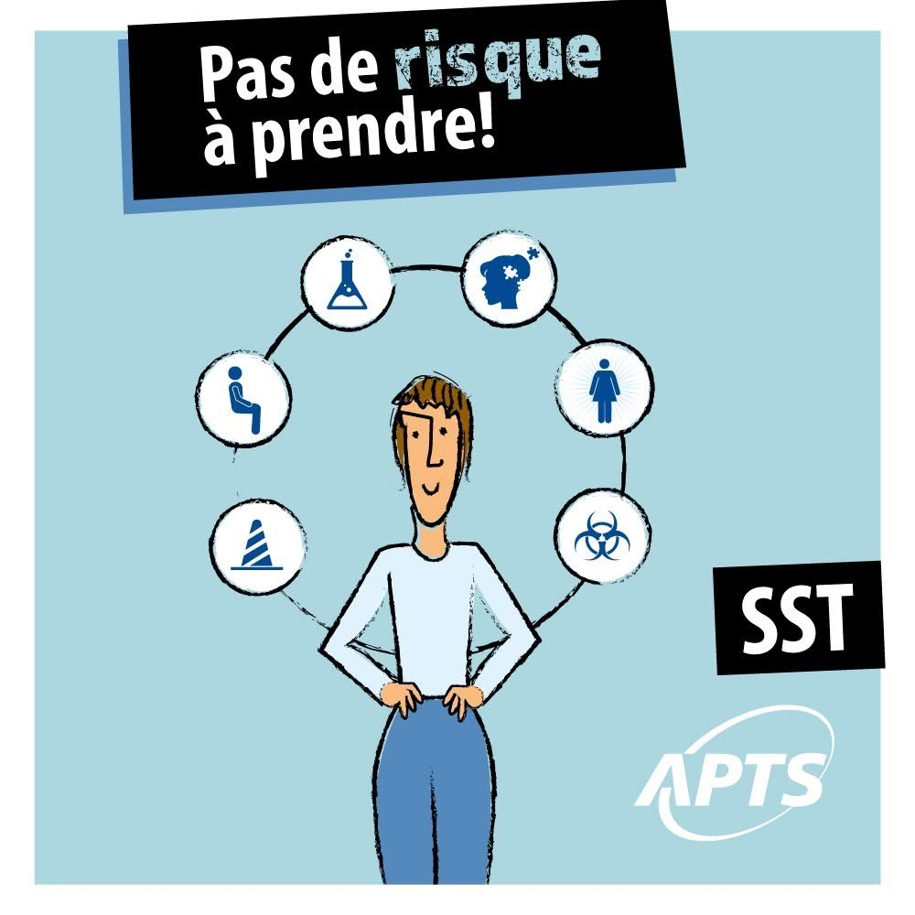
https://new.express.adobe.com/webpage/UvJIFnjks9fED
En matière de santé et sécurité au travail; pas de risque à prendre!
À l’aube de l’implantation de la LMRSST et de ses nouveaux mécanismes de prévention et de participation en santé et sécurité, le comité SST de l’APTS vous interpelle sur le rôle central que vous pouvez jouer dans l’identification, le contrôle et l’élimination des risques dans votre environnement de travail.
Identifier les risques constitue le point de départ de tout processus de prévention en SST. L’employeur et les futur∙e∙s représentant∙e∙s en santé et sécurité jouent un rôle important dans l’identification des risques, mais vous demeurez les spécialistes de votre milieu de travail. Par conséquent, vous êtes les mieux placés pour déceler les situations à risques. Qu’il s’agisse d’un accident, d’un incident, d’un quasi-accident ou même d’un petit « OUF! », il faut remplir le formulaire de Déclaration. Il n’est pas nécessaire de s’être absenté du travail pour le remplir. On peut retrouver le formulaire de déclaration sur l’intranet de l’employeur ou sur le site web de l’APTS CISSSMC. Il s’agit du même formulaire qui sert à déclarer les incidents, accidents et situations à risques. Il suffit de remplir la section appropriée.
Voici le lien du formulaire :
https://aptsq.com/media/6683/formulaire_accident-incident-declaration-de-situation-a-risque_02.pdf

Les risques professionnels sont variés et, bien souvent, ils se combinent. On les classe en six grandes catégories : ergonomiques, chimiques, psychosociaux, biologiques, physiques, et ceux liés à la sécurité. Toutes les situations déclarées doivent faire l’objet d’un suivi rigoureux de l’employeur.
La déclaration des situations dangereuses ou des évènements d’accidents est non seulement cruciale pour apporter des correctifs préventifs, mais elle constitue également le point de départ pour pouvoir faire une réclamation pour un accident du travail ou une maladie professionnelle. Toute déclaration d’incident ne mènera pas nécessairement à une réclamation, toutefois, il serait dommage que l’absence de déclaration devienne un obstacle à l’admissibilité d’une réclamation en lésion professionnelle CNESST.
N’hésitez pas à communiquer avec votre exécutif local pour toute question en lien avec la santé et la sécurité au travail.

Mélanie Favreau, directrice SST

Mot du comité d'action féministe

L’amour inconditionnel d’une mère

Rosalie Cadron-Jetté, née le 27 janvier 1794 à Lavaltrie et décédée le 5 avril 1864 à Montréal, était la fondatrice de l’Institut des sœurs de miséricorde de Montréal et était une femme extraordinaire.
Bienveillante, elle s’est toujours souciée du bien-être des autres, particulièrement de celui des mères célibataires en détresse, à une époque où ces femmes n’avaient pas de place dans la société. Grâce à sa grande générosité et à son œuvre, des milliers de femmes ont bénéficié d’un accueil chaleureux, exempt de jugement, et ont retrouvé leur dignité humaine.
Tout d’abord, à l’âge de 17 ans, elle tomba amoureuse de M. Jean-Marie Jetté et l’épousa. Ils eurent 11 enfants, dont 5 décédèrent en bas âge. Ils vécurent à la campagne, dans la maison ancestrale des parents de Rosalie. Après un moment, ils décidèrent de vendre la maison dans le but d’acquérir une terre plus grande. Cependant, victimes d’une fraude, ils se retrouvèrent à la rue, sans argent. Ils se rendirent à Montréal où M. Jetté retrouva plus facilement du travail. Rosalie fut rapidement confrontée à la triste réalité des mères célibataires, nommées « filles-mères», au sein de son quartier.
Fervente catholique, elle rencontra M. Ignace Bourget, qui, à l’époque, était le secrétaire au sein d’une église et devint par la suite l’évêque du diocèse de Montréal. Ensemble, ils unirent leurs efforts pour trouver des solutions pour ces mères. Rosalie plaçait les femmes enceintes au sein de famille d’accueil durant leur grossesse jusqu’au moment de leur mariage. C’est ainsi que débuta sa grande vocation en tant que « super-marraine ». En 1845, elle fonda l’hospice de Sainte-Pélagie, dans un grenier, où elle s’occupa des mères et de leurs enfants.
En 1848, après la mort de son conjoint, elle devint la Mère de la Nativité et fonda l’ordre des Sœurs de la Miséricorde. Rapidement, les sœurs suivirent un cours au Collège des Médecins pour devenir des sages-femmes, soutenir les mères durant toute leur grossesse ainsi qu’au moment de leur accouchement. Toutefois, les sœurs traversèrent plusieurs moments de disgrâces à cause des plaintes continuelles des étudiants en médecine. Elles se battirent constamment pour obtenir le droit d’exercer le métier de sage-femme. Malgré tout, elles persistèrent et poursuivirent leur œuvre. C’est ainsi qu’après leur accouchement, les mères s’occupèrent à leur tour des autres mères. À cette époque, elles étaient surnommées les « madeleines », en référence à la Sainte-Marie-Madeleine.
Ce n’est qu’en 2013 que Rosalie fut reconnue comme étant une servante de Dieu héroïque et vénérable par le pape François lors d’un consistoire. En effet, une demande d’enquête canonique au sujet de Rosalie avait été mise en place en 1989, et le jugement de cette enquête n’a été rendu qu’en 2013. À New York, des hospices portent le nom de « Rosalie’s Hall » en son honneur. Au Québec, la violette est associée à Rosalie, car son tombeau était garni de violettes. Aujourd’hui, son tombeau se trouve dans la Crypte de la Cathédrale Marie-Reine-du-Monde. Cette petite fleur symbolise son humilité, sa simplicité et sa modestie. La lanterne est également un symbole important. Elle fait référence aux activités de Rosalie : elle avait l’habitude de se promener le soir dans les rues de Montréal avec sa petite lanterne à la main, et l’utilisait également pour visiter les malades la nuit. Son authentique lanterne est exposée au musée de la Maison de la FIM.
D’ailleurs, une légende circule à son sujet : les sœurs racontent que, la nuit de son décès, Rosalie serait venue marcher autour des lits des malades en tenant une petite lanterne dans sa main. Cette nuit-là, elle aurait discuté avec une jeune mère très malade et lui aurait prédit sa guérison. Aujourd’hui, plusieurs personnes considèrent cet événement comme son premier miracle. Durant sa vie, Rosalie fut une petite lumière, humble, travaillant dans l’ombre, ne cherchant pas à briller. Il est possible de visiter un musée dédié à sa vie dans sa maison natale de Lavaltrie (1997, rue Notre-Dame, Lavaltrie, Québec ). Ce musée permet de découvrir le parcours de Rosalie et de mieux comprendre la vie des mères célibataires de cette époque ainsi que celle des agriculteurs. Ce projet a contribué à éviter la démolition de cette maison.
Ses honneurs
De nombreuses institutions nord-américaines commémorent sa mémoire :
- École Rosalie-Jetté à Montréal, où des mères adolescentes, âgées de 12 à 19 ans, peuvent poursuivre leurs études tout en jonglant avec leurs rôles de mère.
- Rosalie Manor à Milwaukee, institué par les Sœurs de Miséricorde en 1908.
- Rosalie Hall à Toronto, centre de ressourcement pour les adolescentes enceintes ou déjà mères.
- La villa Rosa à Winnipeg, centre de soin pour les mères et leurs bébés.
De nombreux organismes commémorent également sa mémoire :
- Espoir à Gatineau, organisme d’aide aux femmes monoparentales.
- La petite maison de la Miséricorde à Montréal vient en aide aux cheffes de famille monoparentale féminines.
- Le musée des Sœurs de la Miséricorde situé à Cartierville, bien que ses portes soient fermées depuis octobre 2020.
- La Maison Rosalie Cadron-Jetté à Lavaltrie, un musée qui présente l’histoire de Rosalie ainsi que le mode de vie et les savoir-faire des habitants des campagnes du début du 19e siècle.
Des rues portent son nom à Lavaltrie et à Repentigny. En outre, un roman historique (Micheline Lachance (1944), Les filles tombées, Québec Amérique, Montréal, 2008, 438 pages) est disponible ainsi qu’une télésérie (Toute la vie", de l'auteure Danielle Trottier, série télédiffusée sur les ondes de Radio-Canada).
Références :
Proulx, Gilles (2020). Ces audacieuses qui ont façonné le Québec, Ed. du Journal
https://www.fim-imf.org/qui-sommes-nous/rosalie-cadron-jette-fondatrice-de-linstitut-des-soeurs-de-misericorde/
https://www.maisonrosaliecadron.org/post/appel-aux-dossiers-exposition-cadres-ronds
Edith -Kathie Ayotte, secrétaire

Collecte du cœur
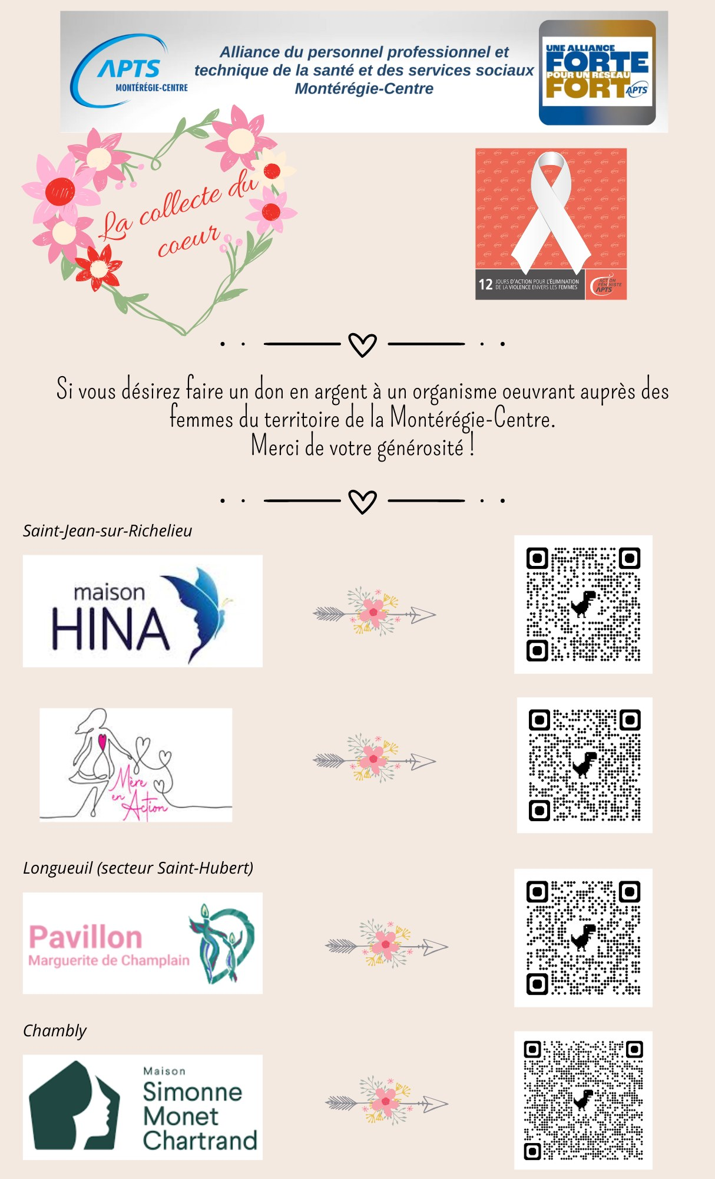

Nous étions là !
Septembre
Inauguration ressource « Le 240 »
En septembre, mesdames Julie Béland, directrice à la mobilisation et à l’action sociopolitique, et Caroline Sergerie, déléguée à la mobilisation, ont représenté le comité exécutif local lors de la cérémonie d’inauguration de la ressource d’hébergement d’urgence « Le 240 ». Cette toute nouvelle ressource est la première du genre dans le secteur du Haut-Richelieu-Rouville.

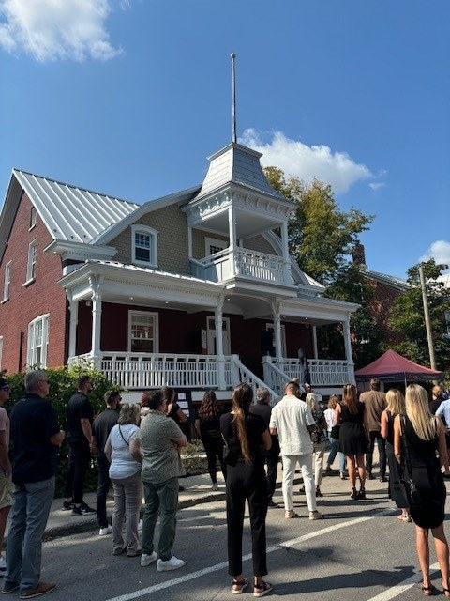

Octobre
Conseil syndical
Réuni à Saint-Jean-sur-Richelieu, le conseil syndical a pu bénéficier d’une formation sur les modifications apportées à la convention collective nationale, par mesdames Sophia Chrétien, conseillère syndicale et Isabelle Mantha, représentante nationale. De plus, les responsables des différents comités locaux ont présenté l’état d’avancement de leurs travaux et événements à venir.

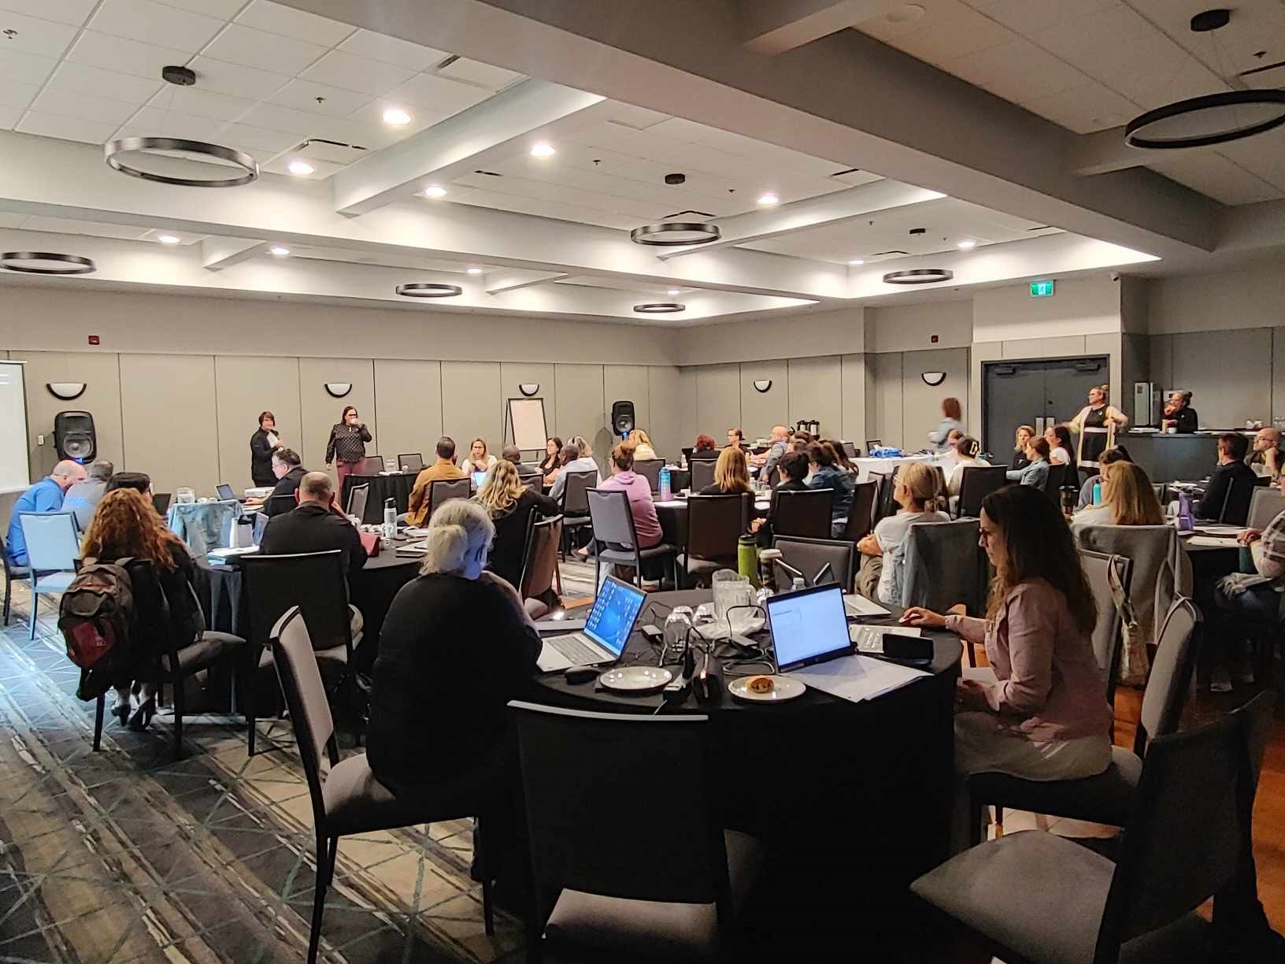
Manifestation « Les fonds publics pour le filet social »
Aux côtés des délégations de la Capitale-Nationale, de Chaudière-Appalaches, de Montréal, de l’Estrie, de la Montérégie, de la Mauricie, du Saguenay-Lac-Saint-Jean, de Lanaudière et des Laurentides, les membres du comité exécutif local APTS Montérégie-Centre, ont manifesté leur indignation. Ils ont dénoncé l’utilisation des fonds publics par le gouvernement de la CAQ pour financer la venue des Kings de Los Angeles, réclamant plutôt un investissement dans le renforcement du filet social.




Conseil général
C’est dans la belle région de Rivière-du-Loup, qu’a eu lieu le premier conseil général depuis la saison estivale. Plusieurs sujets y ont été abordés, notamment le déploiement des nouvelles fiches sur la charge de travail. De plus, le comité exécutif APTS du Bas-Saint-Laurent a invité la délégation de l’APTS à participer à une manifestation dénonçant l’accroissement de la place du privé en santé et services sociaux dans leur région.
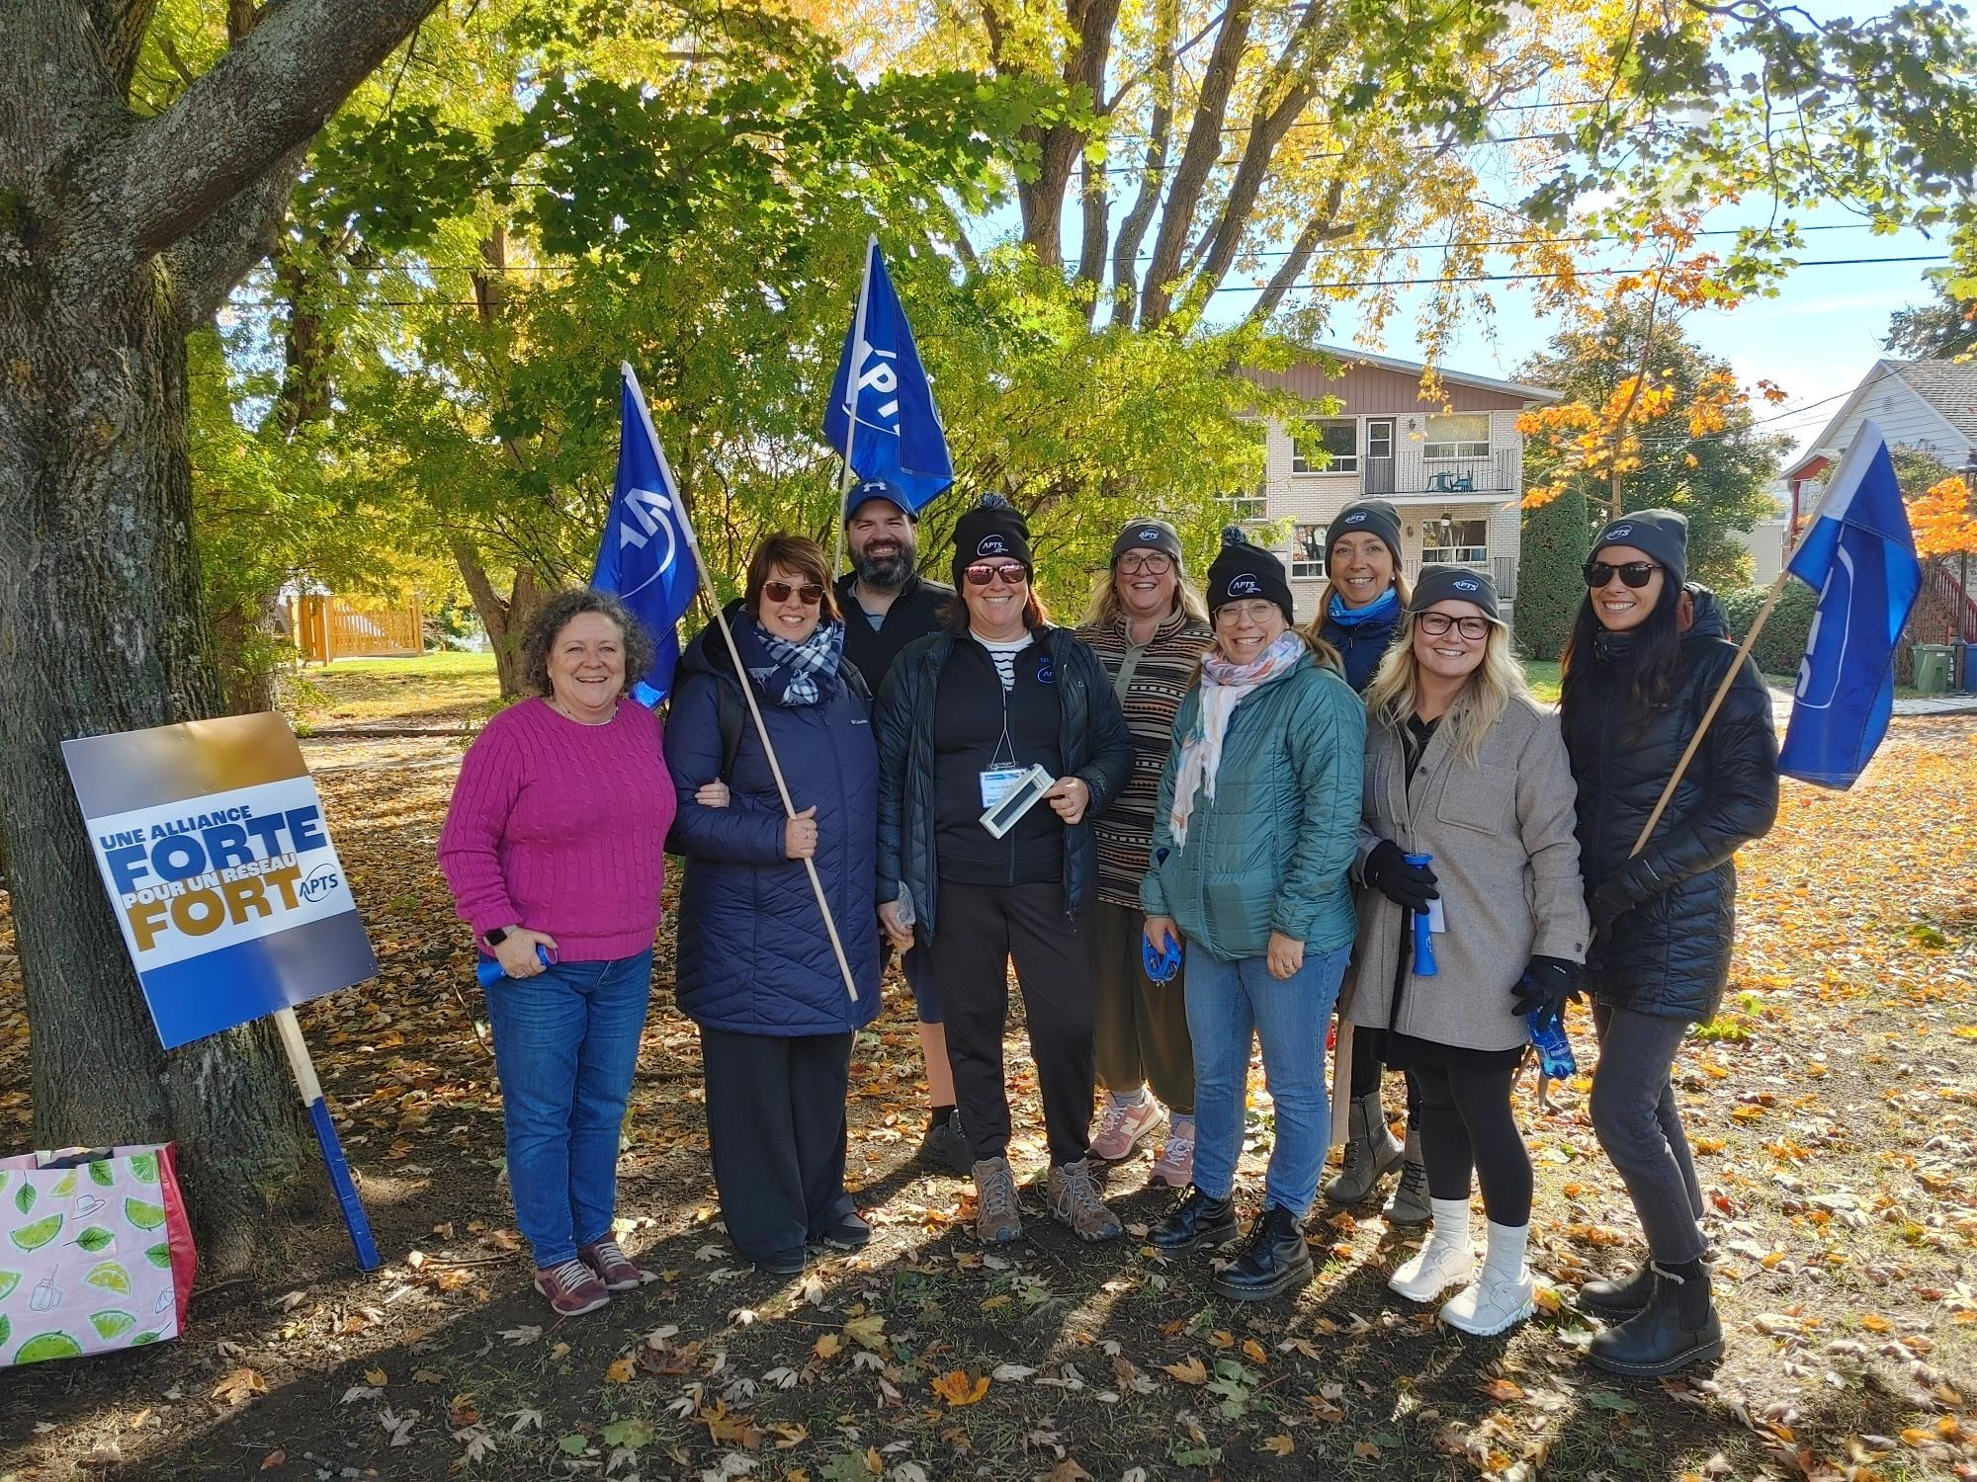
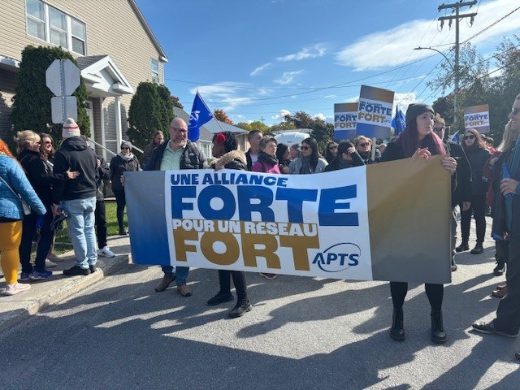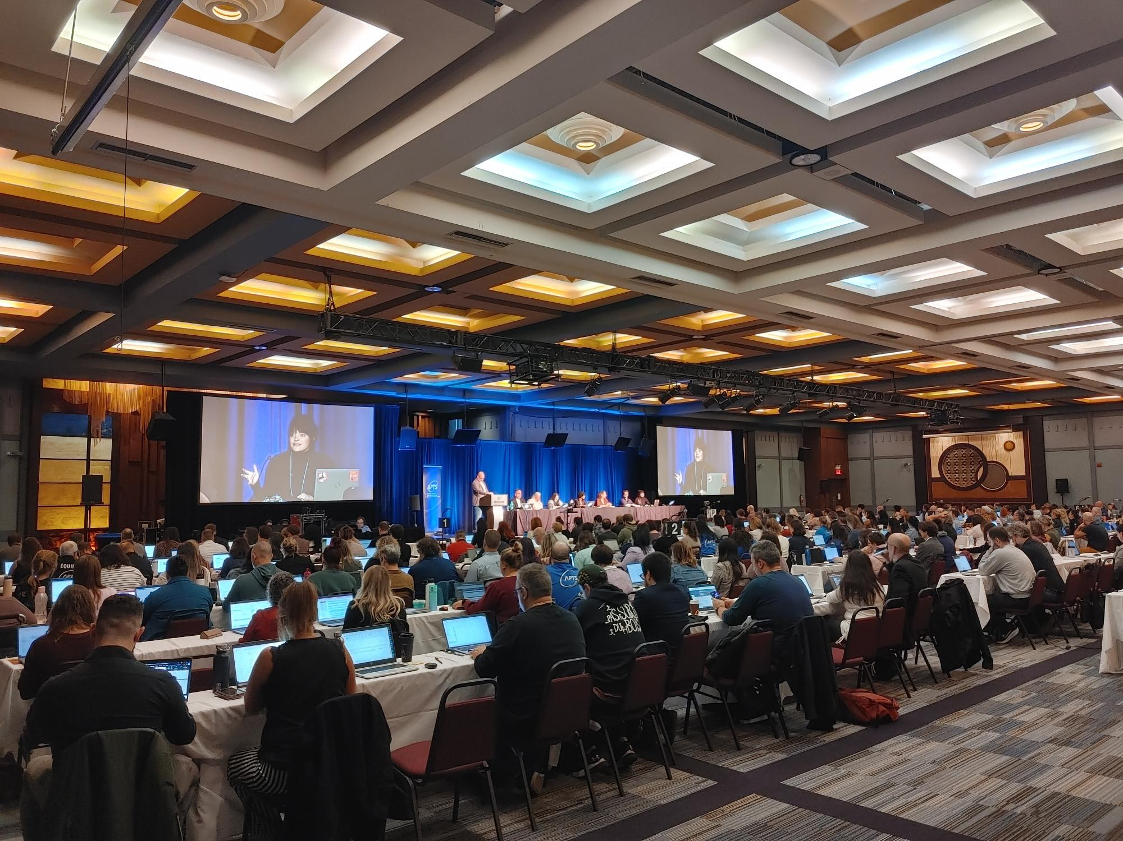

Santé et sécurité au travail
Pour souligner la semaine de la santé et sécurité au travail, mesdames Christiane Blanchard et Mélanie Favreau, responsables du comité local en santé et sécurité au travail, ont tenu un kiosque dans les hôpitaux Charles-Le Moyne et Haut-Richelieu. Cette initiative visait à promouvoir la campagne annuelle de l’APTS, « Pas de risque à prendre », auprès du personnel.
Rencontres sur les nouveautés de la convention collective 2023-2028
Au courant du mois d’octobre, mesdames Isabelle Mantha, représentante nationale, Sophia Chrétien, conseillère syndicale, et Mélanie Leblanc, présidente locale, ont animé des rencontres d’information virtuelles. Ces sessions visaient à informer les membres des principaux changements découlant des dernières négociations.
Manifestations silencieuses pour les résidences à assistance continue (RAC)
En réponse à l’invitation de nos collègues de la Montérégie-Ouest, Julie Béland, directrice à la mobilisation et à l’action sociopolitique, Alexia Hovington, directrice à la vie associative, Stéphanie Rouleau, directrice aux relations de travail, Benoit Ramier, trésorier, et Isabelle Mantha, représentante nationale, ont participé à ces manifestations silencieuses. La Montérégie-Centre est solidaire dans la dénonciation des conditions de travail difficiles, qui ont un impact direct sur la qualité des services offerts aux usager·ère·s.


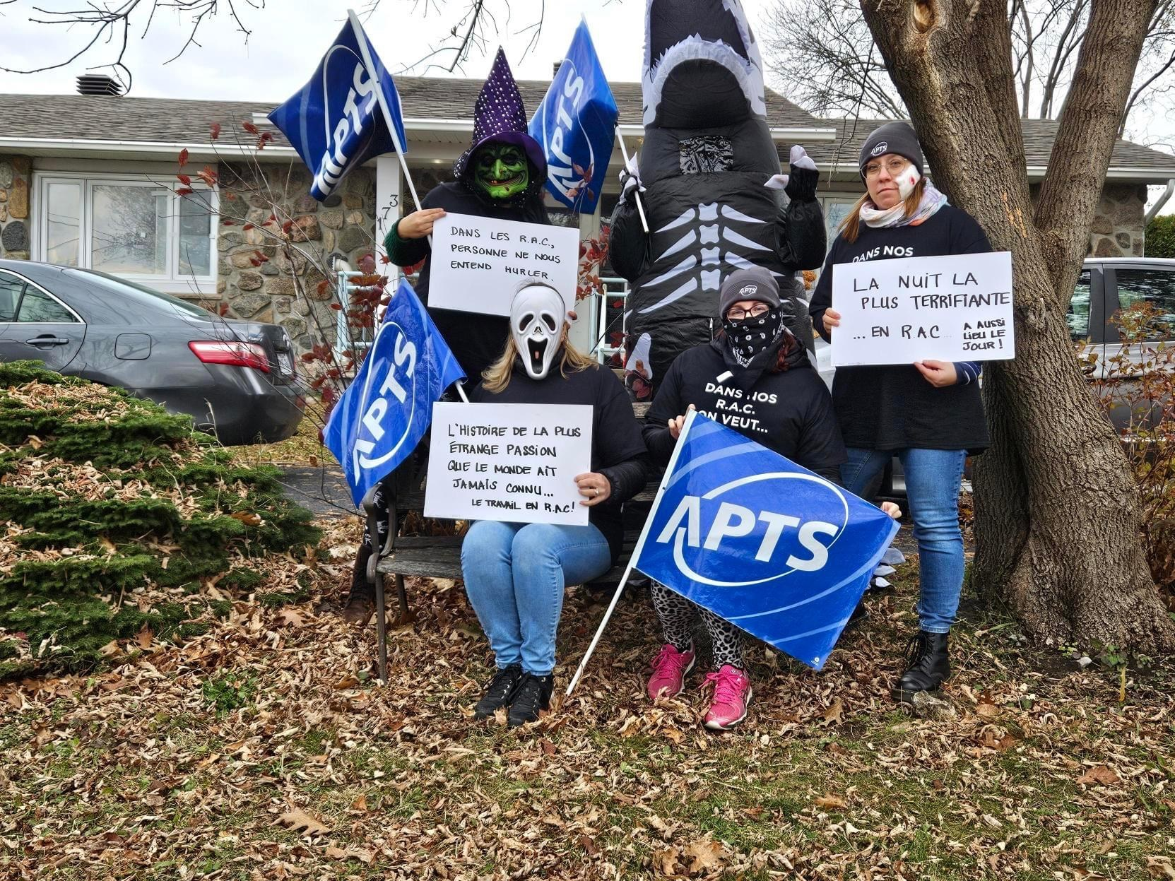

Novembre
Tournée 5 à 7
C’est en octobre qu’a débuté notre première tournée de 5 à 7! Les membres du comité exécutif local, les conseillers et conseillères, ainsi que la représentante nationale, ont eu le plaisir de vous rencontrer lors de ces événements pour discuter de vos préoccupations et, au passage, tester vos connaissances sur le lexique de la DSPG. Merci pour votre présence!


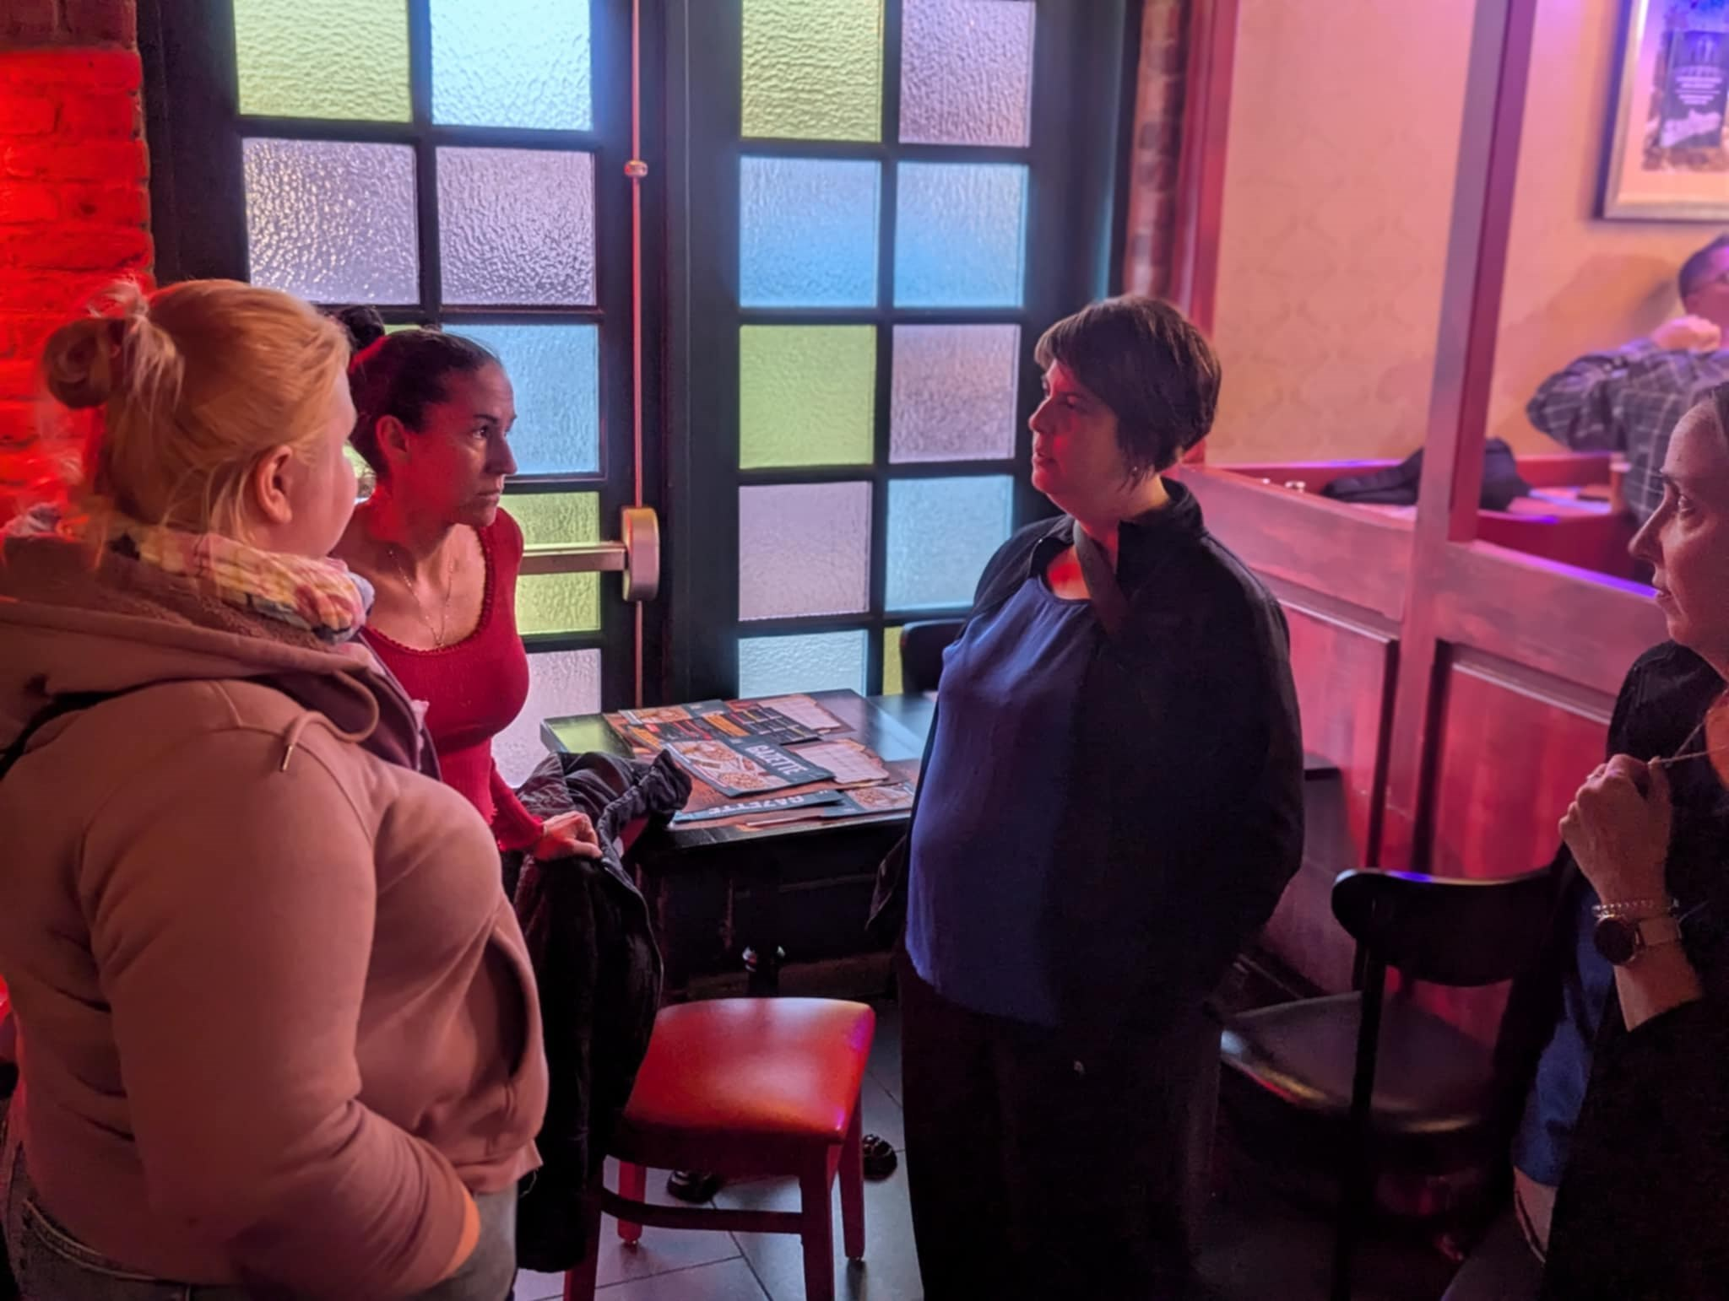

Conférence « 6 remèdes pour révolutionner le réseau de la santé et des services sociaux »
Les trois comités locaux de mobilisation de la Montérégie ont une fois de plus uni leurs forces. C’est avec plaisir que nous vous avons invités à assister à la conférence de M. Guillaume Hébert, chercheur à l’IRIS. Une autre belle collaboration!
Voici un lien vers de la documentation sur le sujet, si vous souhaitez en apprendre davantage à ce propos :
Six remèdes pour révolutionner le système de santé au Québec – Institut de recherche et d’informations socioéconomiques
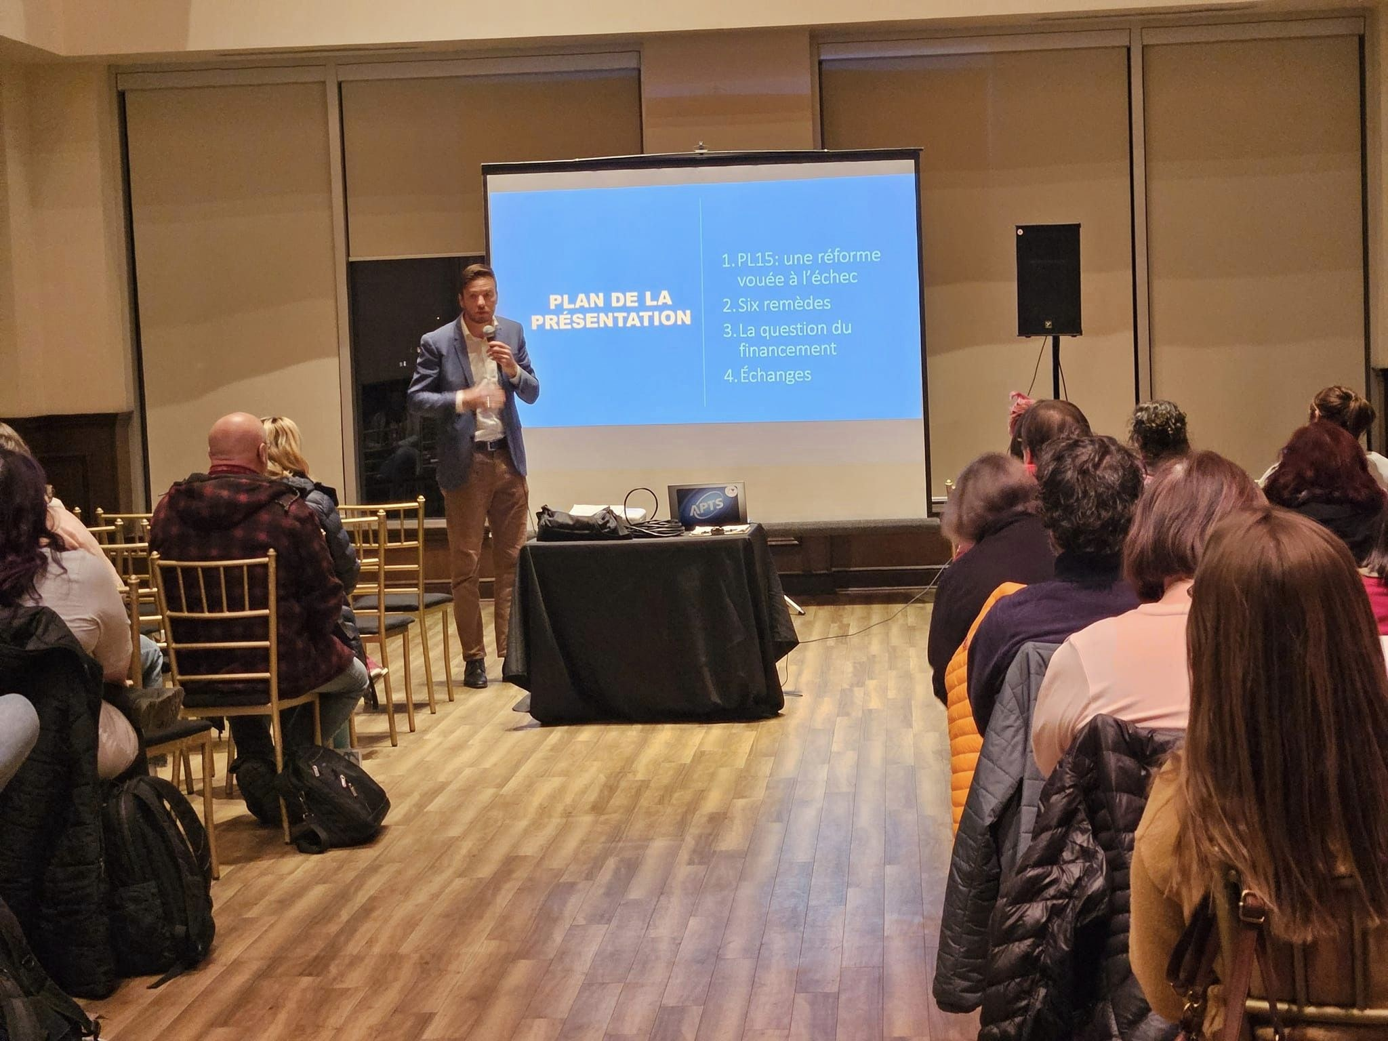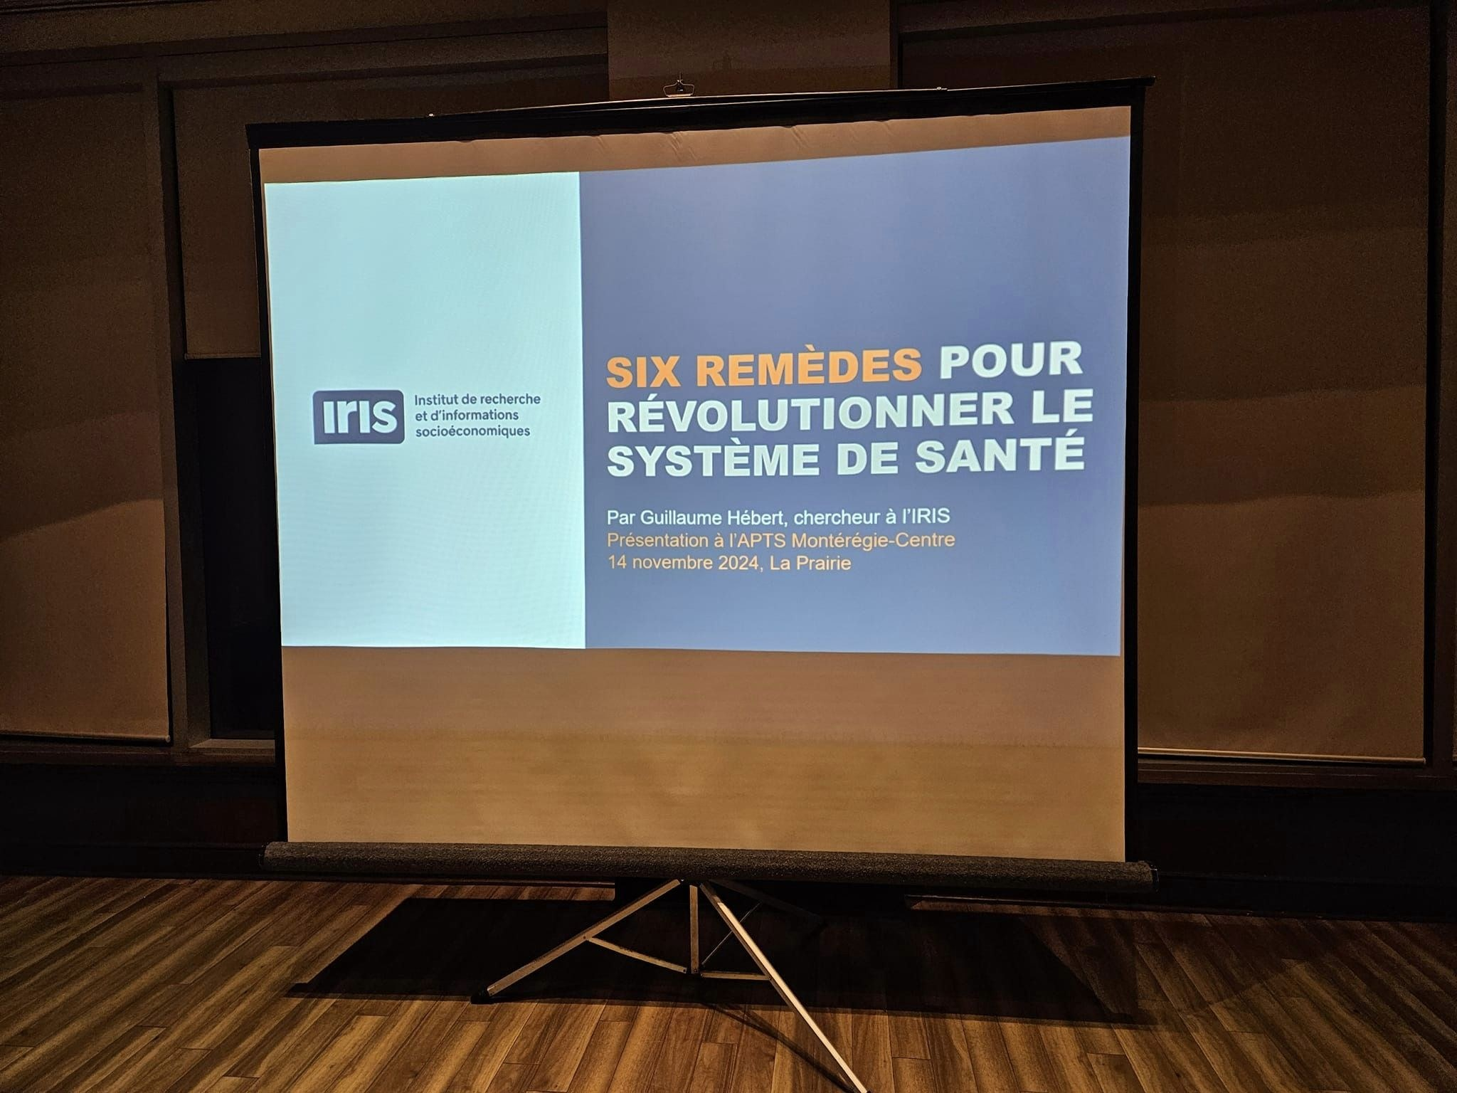

Décembre
Conseil général
Une partie du comité exécutif local s’est déplacée à Trois-Rivières pour se joindre aux autres délégations de l’APTS. Lors de cette instance, nous avons appris l’annonce de Mme Sonia LeBel concernant le projet de loi sur la refonte du régime de négociation de la fonction publique.De plus, afin de souligner les douze jours d’action contre la violence faites aux femmes, le comité national d’action féministe a dévoilé une capsule vidéo pour dénoncer les cyberviolences.
Cliquer ici pour la visionner : https://www.facebook.com/SyndicatAPTS/videos/929057995843192
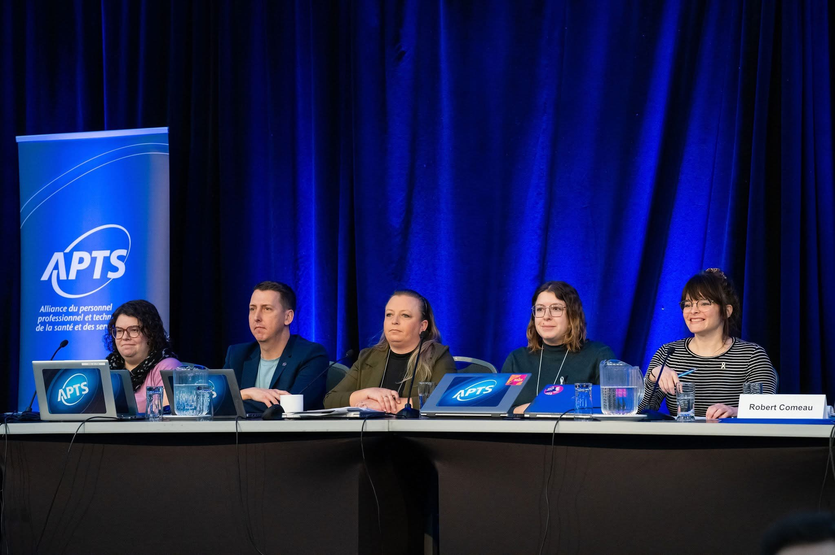

Conseil syndical
À l’approche des Fêtes, le conseil syndical s’est réuni pour discuter des enjeux à venir en 2025. Les agent·e·s de liaison ont également participé à un atelier de réflexion portant sur l’avenir du Réseau de la santé et des services sociaux. Par ailleurs, Jean-François Tremblay, conseiller syndical, a offert une formation sur le devoir de loyauté et les médias sociaux.
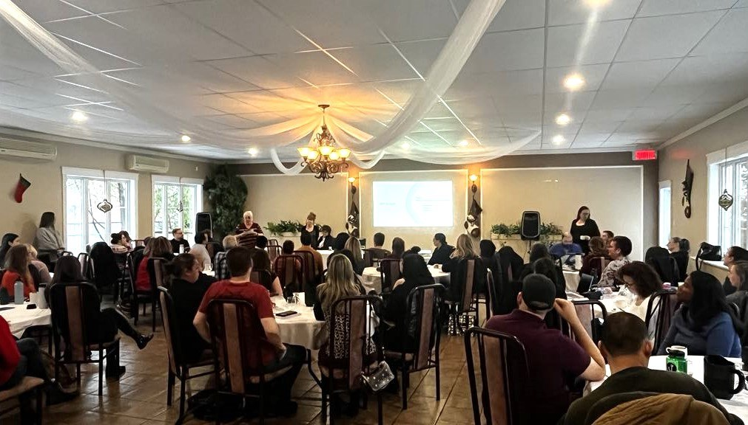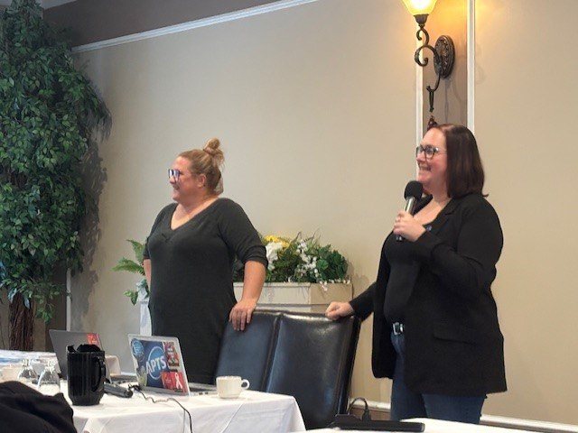

Une belle action s’est amorcée en novembre et se conclura le 20 décembre prochain. Le comité local d’action féministe a sollicité les agent·e·s de liaison pour former la brigade de lutins et de lutines de l’APTS Montérégie-Centre. En effet, l’organisme Mères en action, de Saint-Jean-sur-Richelieu, venant en aide aux mères et leurs enfants en situation précaire, organise un dépouillement d’arbre de Noël. Cette année, que ce soit en équipe ou à titre individuel, les agent·e·s de liaison ont offert une douceur de Noël à plus de 25 mères. Merci de votre générosité !
C’est un automne chargé qui prend fin à l’approche de Noël. Un automne également ponctué de présences syndicales dans plusieurs installations du CISSS et de rencontres avec les nouveaux membres de la catégorie 4. La saison hivernale s’annonce tout autant chargée, restez à l’affût pour le calendrier de nos activités. C’est toujours un plaisir d’aller à votre rencontre!

Politique de don
Lors de l’assemblée générale annuelle du 4 juin 2024, nous avons voté pour une augmentation du montant octroyé à un organisme communautaire œuvrant sur notre territoire. Dorénavant, le budget est augmenté à 2000$ et réparti comme suit : 1000$ à un organisme communautaire œuvrant sur le territoire du côté du RLS HRR et un montant de 1000$ pour un organisme du côté du RLS CCLM. Le thème choisi pour la prochaine année est la lutte contre l’itinérance. Vous pouvez nous faire parvenir vos choix d’organismes pour la remise du don d’ici le 1er février 2025 par courriel à l'adresse cisssmc@aptsq.com.


$ Rabais corporatifs $
Saviez-vous qu’en tant que salarié·e·s du CISSS Montérégie-Centre, vous avez droit à des rabais pour plusieurs activités et services ?
Voici la procédure pour y avoir accès :
- Visitez perkopolis.com et cliquez sur « Inscription » dans le coin supérieur droit.
- Pour accéder aux offres exclusives de Perkopolis, vous devez vous inscrire en utilisant votre courriel personnel. Vous recevrez un courriel contenant un lien pour activer votre compte.
- Entrez votre code de membre qui est MC16 + votre matricule.
Pour plus de détails, référez-vous à la procédure sur l’Intranet de l’employeur.
* Tou∙te∙s les salarié∙e∙s du CISSSMC ont également accès gratuitement à la nouvelle plateforme web de mise en forme offerte : Ma Zone Fit par Josée Lavigueur *
Voici le lien pour y accéder :
https://intranetcisssmc.rtss.qc.ca/actualites/detail/ma-zone-fit-nouvelle-plateforme-de-mise-en-forme-offerte-gratuitement-aux-employes-du-cisssmc
Un lien est également disponible pour vous inscrire directement sur la plateforme, si vous préférez ne pas passer par l'intranet :
https://www.plateforme-lavigueur.com/ma-zone-fit-employes-ciusssmc

Formulaire d'adhésion APTS

Nous vous rappelons que vous pouvez adhérer à l'APTS en remplissant un formulaire d'adhésion électronique en cliquant sur le lien suivant: https://gems.aptsq.com/demande_adhesion
Après avoir complété la demande d’adhésion sur le site de l’APTS, vous recevrez un courriel de confirmation à votre adresse courriel personnelle pour finaliser la demande. Attention ! Il arrive souvent qu’il se retrouve dans les courriels indésirables. Cliquez le lien dans le courriel pour accéder au formulaire d’adhésion.
Il est essentiel de savoir que pour voter lors des assemblées générales annuelles, des assemblées générales spéciales ou encore lors d'un vote dans votre secteur, vous devez être officiellement membre de l'APTS. En outre, cela vous permet d’être informé et d’exercer votre droit de vote lors d’un vote de grève par exemple. Une cotisation syndicale est prélevée automatiquement sur votre relevé de paie même si vous faites le choix de ne pas remplir votre formulaire d’adhésion.
Pour consulter en ligne les dispositions, vous pouvez cliquer sur les liens suivants :
Dispositions nationales :
https://aptsq.com/conventions-collectives/
Dispositions locales :
https ://ownuage.aptsq.com:8081/owncloud/index.php/s/918q6kAZuxOPgrd

Souhaits de votre équipe locale !
En cette période des Fêtes, votre équipe locale souhaite vous transmettre ses vœux les plus chaleureux. Que cette fin d’année soit remplie de moments précieux avec vos proches, de joie et de sérénité. Merci pour votre engagement et votre solidarité tout au long de l’année. Nous avons hâte de poursuivre notre travail collectif avec vous en 2025!


